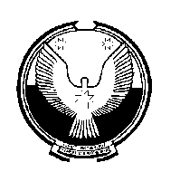

«ПАЛАГАЙ» МУНИЦИПАЛ КЫЛДЫТЭТЛЭН АДМИНИСТРАЦИЕЗ
АДМИНИСТРАЦИЯ МУНИЦИПАЛЬНОГО ОБРАЗОВАНИЯ «ПАЛАГАЙСКОЕ»

РАСПОРЯЖЕНИЕ

31 декабря 2015 г. № 26

д.Палагай
О Порядке завершения операций по
исполнению бюджета муниципального
образования «Палагайское»
в текущем финансовом году

В целях реализации статьи 242 Бюджетного кодекса Российской Федерации и на основании Приказа МФ УР от 30.12.2015 №278 приказываю:
1. Утвердить прилагаемый Порядок завершения операций по исполнению бюджета муниципального образования «Палагайское» в текущем финансовом году.
2. Контроль за исполнением настоящего приказа возложить на главу муниципального образования Невоструеву З.Н.

Глава муниципального
образования «Палагайское»: З.Н.Невоструева

Приложение № 1

 |  |  |  | Расходы | руб.
Вед. | Прз | ЦС | ВР | Наименование | Сумма
759 | 0502 | 9906220 | 244 | Прочая закупка товаров, работ и услуг для государственных (муниципальных) нужд | 12271,44
 | Итого |  |  |  | 12271,44

